Introduzione

Il Progetto “Hideo” è un web server con supporto minimale del protocollo HTTP/1.1, è realizzato in linguaggio C usando le API della socket Berkeley.
Lo scopo è offrire agli utenti la possibilità di scaricare immagini che sono presenti nella pagina principale del server, adattate durante la richiesta in base alle caratteristiche del dispositivo con cui l’utente effettua la richiesta.
Quando un client prova a connettersi al server, esso viene reindirizzato sulla pagina principale, index.html, in cui sono presenti le miniature delle immagini disponibili per il download.
Quando un utente clicca su un’immagine, essa viene convertita automaticamente dal server e poi visualizzata dall’utente nella risoluzione ottimale per il suo device. L’immagine convertita, viene poi salvata dal server in una cache, da cui potrà essere servita immediatamente nelle successive richieste, risparmiando il carico e diminuendo i tempi di risposta.
Il web server ha un’architettura multi-thread con pool di thread statico, quindi è capace di gestire più connessioni simultaneamente. Inoltre, adotta un sistema di logging basato su livelli per discriminare i vari tipi di messaggi: information, warning, error.
L’idea alla base delle scelte progettuali sono state effettuate cercando di ridurre al minimo i tempi di risposta del server.
Ulteriori dettagli verranno analizzati nei successivi paragrafi.

Il codice sorgente è disponibile al seguente indirizzo:

https://github.com/v2-dev/hideo

Comportamento dell’applicazione

Avvio del server

All’avvio del programma vengono letti i parametri porta d’ascolto, numero di thread, backlog e livello di log dal file di configurazione server.cfg e viene creata la socket d’ascolto. Avviene l’inizializzazione di wurfl e della struttura dati della cache e del logger.
Vengono quindi creati i worker thread che si occuperanno di servire il client.
Il server entra in un loop in cui accetta continuamente le connessioni dalla socket d’ascolto e inserisce il file descriptor della connessione in cima ad una lista che verrà letta dai worker thread a seguito della segnalazione del server.

Gestione client

I worker thread ricevono la segnalazione dal server che un nuovo file descriptor è stato aggiunto nella lista. Quindi uno dei thread prende l’esclusività sul file descriptor, lo elimina dalla lista e serve permanentemente il client sulla stessa socket (permanenza della connessione del protocollo HTTP/1.1).

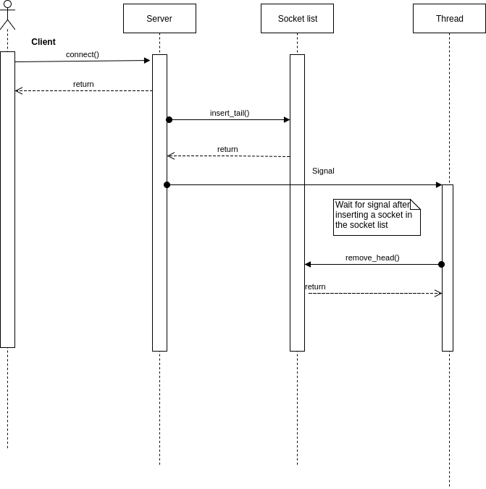

Processamento della richiesta

Il thread effettua un parsing della richiesta http. Se il parsing dà esito positivo - ovvero il client rispetta le specifiche del protocollo HTTP/1.1 - passa lo User-Agent a WURFL, il quale restituisce le dimensioni dell’immagine ottimizzata.
Inoltre il thread memorizza i seguenti parametri per l’immagine: il fattore di qualità e l’estensione richiesta per l’immagine.
Controlla che il file richiesto dall’utente (con le nuove dimensioni) sia in cache :
(a) Se il file si trova in cache viene inviato direttamente, senza effettuare alcuna operazione di conversione dell’immagine.
(b) Se l’immagine non si trova in cache, essa viene convertita dal programma ImageMagick, inviata al client e salvata successivamente nella cache;

Chiusura della connessione

La connessione verrà chiusa nel momento in cui il client si disconnette oppure è scattato il timeout della connessione senza aver ricevuto nulla dal client.

